【申请岗位】
- 博士研究生登录师生事务中心（http://aff.suda.edu.cn/），搜索“助教”，点击“博士助教申请”，选择右上角“我要办理”
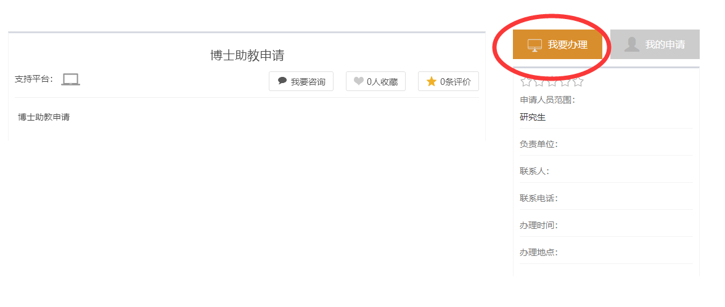

- 选择想要应聘的岗位，点击“申请助教”
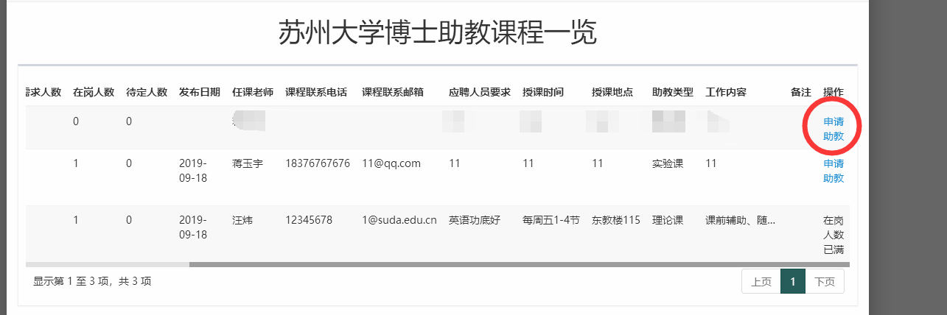

- 填写相关信息，点击“提交”，等待申请结果
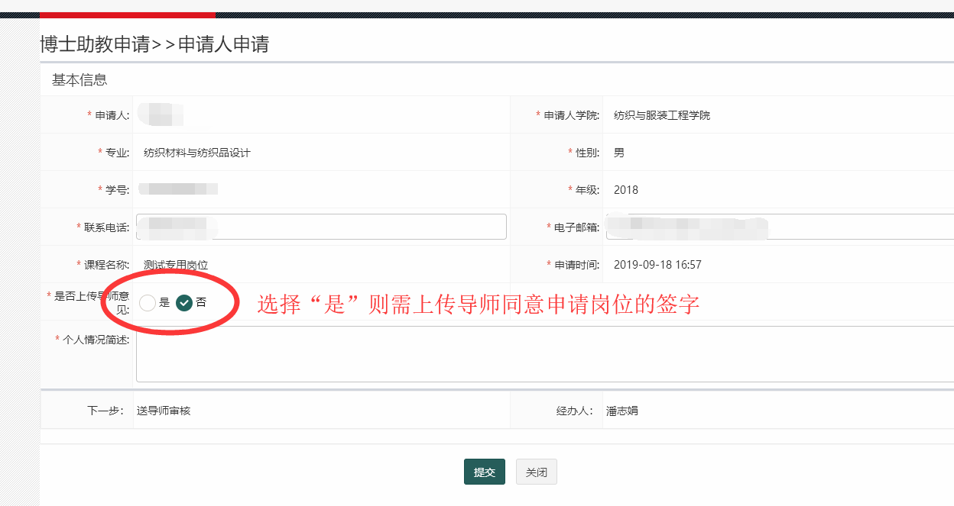
【岗位申请进度查询】
博士研究生登录师生事务中心（http://aff.suda.edu.cn/），搜索“助教”，点击“博士助教申请”，在首页点击“事务跟踪”。
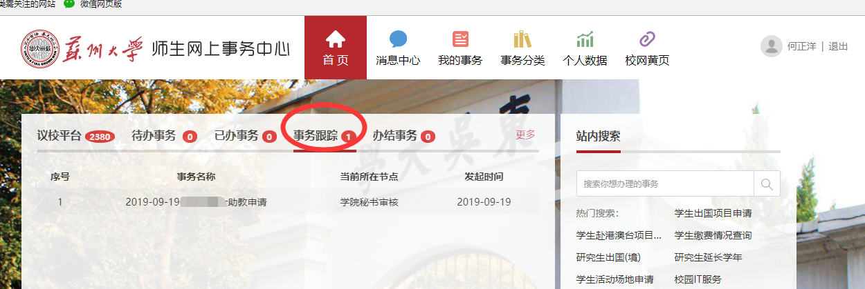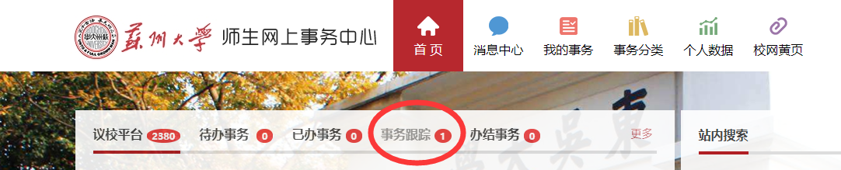

【博士助教终期考核】
博士研究生登录师生事务中心（http://aff.suda.edu.cn/），搜索“助教”，点击“博士助教终期考核申请”，选择右上角“我要办理”——填写相关信息，上传证明材料：
